УДК 535.329:541.64

МОДИФИКАЦИЯ ЗАКОНА ВНУТРЕННЕГО ТРЕНИЯ
В МЕЗОСКОПИЧЕСКОЙ ТЕОРИИ ТЕКУЧИХ ПОЛИМЕРНЫХ СРЕД

Аль Джода Х.Н.А., Афонин Г.Л., Мерзликина Д.А., Филип П.*,
Пивоконский Р.*, Пышнограй Г.В.**

Алтайский государственный технический университет, г. Барнаул, Россия
*Институт гидродинамики, г. Прага, Чехия
**Алтайская государственная педагогическая академия, г. Барнаул, Россия

РЕЗЮМЕ

Реологическое определяющее соотношение получено с помощью микроструктурного подхода при рассмотрении динамики невзаимодействующих гантелей, движущихся в анизотропной среде. Предложена зависимость эффективного коэффициента трения бусинок гантели от первого инварианта тензора анизотропии. Это позволило рассчитать вискозиметрические функции при простом сдвиге и одноосном растяжении. Отмечено качественное соответствие рассчитанных функций течениям реальных полимерных жидкостей и сделан вывод о необходимости учета множественности релаксационных процессов в рамках исследуемого подхода.

Ключевые слова: реология; расплавы; разветвленные полимеры; мезоскопический подход; реологическое уравнение состояния

MODIFICATION OF THE INTERNAL FRICTION LAW
IN MESOSCOPIC THEORY FLOWABLE POLYMER MEDIA

Al Joda H.N.A., Afonin G.L., Merzlikina D.A., Philip P.*, Pivokonsky R.*,
Pyshnogray G.V.**

Altai State Technical University, Barnaul, Russia
*Institute of Hydrodynamics, Prague, Czech Republic
**Altai State Pedagogical University, Barnaul, Russia

SUMMARY

Rheological constitutive relation obtained using microstructural approach when considering the dynamics of non-interacting dumbbell moving in an anisotropic medium. Proposed dependence of the effective friction coefficient of the dumbbell beads of the first invariant of the anisotropy tensor. It is possible to calculate the viscometric functions in simple shear and uniaxial tension. Marked qualitative correspondence of calculated flow of real functions of polymer fluids and concluded that the need to address the multiplicity of relaxation processes in the study approach.
Key words: rheology; melt; branched polymers; the mesoscopic approach; the rheological equation of state

ВВЕДЕНИЕ

Широкое внедрение полимеров и изделий на их основе в повседневную практику приводит к повышенному вниманию к их производству и переработке. Востребованность полимерных материалов объясняется, как легкостью их переработки, так и их уникальными свойствами, например, эластичностью, прочностью, гибкостью, хорошими электроизоляционными свойствами. Причем эти свойства не могут быть объяснены только химическим составом исходного сырья; определяющим фактором является цепное строение полимерных молекул.
Известно, что одной из важных задач стоящих перед предприятиями является проблема сокращения расходов при производстве и переработке продукции. Эффективное решение этой задачи возможно при оптимизации технологических процессов, что в свою очередь невозможно без построения математической модели поведения полимерных сред в различных условиях деформирования. Работа с такими моделями существенно усложняется необходимостью учета нелинейных эффектов и эффектов «памяти» при рассмотрении течений растворов и расплавов полимеров.
Таким образом, при описании течений растворов и расплавов линейных полимеров в различных узлах технологического оборудования важную роль играет формулировка реологического определяющего соотношения, которое устанавливает связь между кинематическими характеристиками потока и внутренними термодинамическими параметрами.

1. РЕОЛОГИЧЕСКОЕ ОПРЕДЕЛЯЮЩЕЕ СООТНОШЕНИЕ

Для получения реологического определяющего соотношения будем использовать микроструктурный подход, позволяющий проследить связь между макро- и микрохарактеристиками полимерной системы [1-6]. При этом наиболее результативным в теории вязкоупругости полимера является одномолекулярное приближение, при котором вместо всей совокупности макромолекул в объеме рассматривается одна выбранная макромолекула, движущаяся в эффективной среде, образованной растворителем и другими макромолекулами [3-5]. Для изучения сравнительно медленных движений можно использовать модель Каргина-Слонимского-Рауза, когда уравнения динамики выбранной макромолекулы имеют вид
(1)
где – масса бусинки; – декартова координата и скорость частицы с номером – сила гидродинамического увлечения; – упругая сила; – случайная, броуновская сила.
Следует отметить, что применение такого подхода приводит к реологическим определяющим соотношениям различной степени сложности, обзор работ этого направления и сравнения с другими подходами можно найти в [2,3]. Наиболее простая из них базовая реологическая модель [1,2], позволяет моделировать стационарные вискозиметрические течения растворов и расплавов линейных полимеров не только качественно, но и количественно. Поэтому рассмотрим эту модель более подробно. В этом случае будем моделировать динамику макромолекулы упругой гантелью, что соответствует рассмотрению только одного (самого медленного) релаксационного процесса полимерной цепи.
В безынерционном случае уравнения динамики макромолекулы (1) в лабораторной системе координат примут вид
(2)
Здесь , – i-я декартова компонента радиуса – вектора первой и второй бусинок соответственно; – тензорный коэффициент трения; – тензор градиентов скорости; – i-я компонента вектора скорости сплошной среды; и – i-я компонента вектора случайной силы, статистические свойства которой определяются из соответствующего флуктуационно-диссипативного соотношения.
Если анизотропия рассматриваемой полимерной системы определяется симметричным тензором второго ранга , то для тензора трения будем использовать следующее выражение [1-3]
, (3)
где – коэффициент трения бусинок в «мономерной» жидкости (для сферических частиц ); – мера усиления коэффициента трения; и – скалярные коэффициенты анизотропии, учитывающие соответственно изотропный и анизотропный вклады в зависимость от .
Выражение (3) было получено ранее как самосогласованное обобщение на случай больших деформаций выражения
.
Смысл этого выражения соответствует представлению о том, что при малом деформировании полимерной системы ей удобнее изменять свою форму в направлениях, определяемых тензором , что приводит к уменьшению трения. Ясно, что при больших деформациях последнее соотношение станет неверным (значения тензора трения могут быть отрицательными). Поэтому и было предложено обобщение (3). Однако это обобщение не учитывает всех особенностей протекания процессов при больших деформациях. Более реальной является ситуация, когда сами параметры и зависят от тензора анизотропии или его инвариантов. Предварительное исследование показало, что и должны быть медленно возрастающими функциями первого инварианта тензора . Далее рассмотрим ситуацию, когда в качестве такой зависимости используется выражения вида
, (4)
Здесь и – начальные значения параметров анизотропии, p – параметр учитывающий влияние первого инварианта I на и .
Теперь получим реологическое определяющее соотношение. При его выводе удобно перейти к новым координатам по формулам
, (5)
Координата описывает движение центра тяжести гантели, а – относительное движение бусинок. Тогда уравнения (2) в координатах (5) примут вид
(6)
Получим теперь уравнения для корреляционного момента , где усреднение производится по всевозможным реализациям случайной силы . Дифференцируя по времени и используя (6), получим
(7)
Неизвестные в (7) корреляционные моменты могут быть найдены из соответствующего флуктуационно-диссипативного соотношения, но можно поступить иначе. Заметим, что равновесное (когда ) значение корреляционного момента было определено ранее [3] . Кроме того уравнения (7) линейны по , поэтому влияние момента скажется, таким образом, что там, где не имеет сомножителем тензора градиентов скорости, необходимо заменить на . Тогда вместо (7) получим
(8)
Заметим теперь, что тензор описывает форму и размеры макромолекулярного клубка, и так как анизотропные свойства полимерной среды определяются размерами и формой макромолекулярных клубков, то тензор анизотропии , описывающий отклонение статистически неравновесной системы от состояния равновесия, можно определить как
(9)
Тогда, используя (3), уравнения (8) можно переписать в виде
(10)
где – начальное время релаксации; – симметризованный тензор градиентов скорости; .
Для сравнения (10) с экспериментальными данными потребуется выражение для тензора напряжений полимерной системы, которое может быть получено стандартным образом [3-5] и в обобщенных координатах (5) имеет вид
.
Используя обозначение (9), последнее выражение можно записать в виде
, (11)
где – гидростатическое давление; – начальное значение коэффициента сдвиговой вязкости.
Таким образом, (4), (10), (11) образуют реологическое определяющее соотношение нелинейной анизотропной вязкоупругой жидкости с параметрами: и , которые в свою очередь должны зависеть от молекулярной массы полимера и его концентрации . Так, например, размерные параметры можно оценивать по формулам [1]
, (12)
где – некоторые фиксированные значения молекулярной массы и концентрации при которых начальные значения вязкости и времени релаксации известны.
Что касается параметров наведенной анизотропии и , то есть основания полагать, что для линейных полимеров они не зависят ни от молекулярного веса, ни от концентрации [2,3].

2. НЕЛИНЕЙНЫЕ ЭФФЕКТЫ ПРИ ПРОСТОМ СДВИГЕ И ОДНООСНОМ РАСТЯЖЕНИИ

Полученное выше реологическое определяющее соотношение (10), (11) нуждается в проверке на соответствие их течениям реальных полимерных жидкостей. Течения, реализуемые в опытах с растворами и расплавами линейных полимеров, очень разнообразны: стационарные и нестационарные; линейные и нелинейные; однородные и неоднородные. Естественно, что проверку любой реологической модели на адекватность следует начинать с наиболее простых течений. Следует отметить также, что расчеты наиболее сложных течений – неоднородных стационарных и нестационарных (когда требуется определение поля скоростей полимерной жидкости и тензора градиентов скорости) – очень трудоемки даже для достаточно простых моделей и требуют применения численных методов решения уравнений в частных производных, и поэтому такие расчеты являются достаточно сложной математической проблемой [10-13].
Рассмотрим в начале вискозиметрические течения полимерных сред. Такие течения реализуют в вискозиметрах различных конструкций, и они характеризуются тем, что тензоры градиентов скорости являются известными функциями времени. Поэтому моделирование таких течений сводится к интегрированию обыкновенных дифференциальных уравнений для внутренних термодинамических параметров, что является достаточно простой задачей.
Наиболее исследованными из вискозиметрических течений являются простой сдвиг и одноосное растяжение. В случае простого сдвигового течения, когда только одна компонента тензора градиентов скорости отлична от нуля, реологическое поведение полимерной системы характеризуют следующими вискозиметрическими функциями: сдвиговым напряжением ; сдвиговой вязкостью ; первой разностью нормальных напряжений ; второй разностью нормальных напряжений , которые определяются так
, , (13)
и являются в общем случае функциями скорости сдвига и времени.
Если зависимость скорости сдвига от времени задается в виде
или ,
где – единичная функция Хэвисайда, то в первом случае имеет место установление сдвиговых напряжений из состояния покоя, а во втором – релаксация напряжений после сдвиговой деформации. Тогда вискозиметрические функции (13) обозначают , и , , соответственно.
Интерес представляют также стационарные значения величин ,
, (14)
Иногда удобно рассматривать различные комбинации введенных в рассмотрение величин, например
, , , (15)
Здесь – коэффициенты первой и второй разности нормальных напряжений; – отношение второй разности нормальных напряжений к первой; – отношение первой разности нормальных напряжений к квадрату сдвиговых напряжений.
Многочисленные экспериментальные данные по сдвиговому деформированию растворов и расплавов линейных полимеров показывают, что сдвиговая вязкость является убывающей функцией скорости сдвига; сдвиговое напряжение – возрастающая функция скорости сдвига; – коэффициенты первой и второй разности нормальных напряжений – убывающие функции скорости сдвига; отношение второй разности нормальных напряжений к первой – малая величина, зависимость которой от скорости сдвига ещё недостаточно исследована в экспериментах [10].
В случае одноосного растяжения, когда только диагональные члены тензора градиентов скорости отличны от нуля , реологическое поведение полимерной жидкости характеризуется вязкостью при одноосном растяжении – , определяемой как
(16)
Вязкость при растяжении может быть как возрастающей, так и убывающей функцией скорости растяжения.
Более подробные данные о поведении вискозиметрических функций будут приведены далее при сопоставлении найденных теоретических зависимостей
с описанными в литературе экспериментами.
Получающиеся уравнения требуют численного решения. При рассмотрении нелинейных эффектов в стационарном сдвиговом течении система уравнений (10), (11) принимает вид
(17)
,
где , , .
Результаты расчетов вискозиметрических функций (13), (14) на основе системы уравнений (17) приведены на рис.1-3.

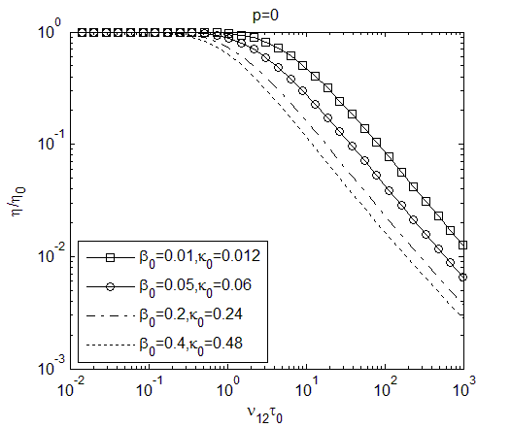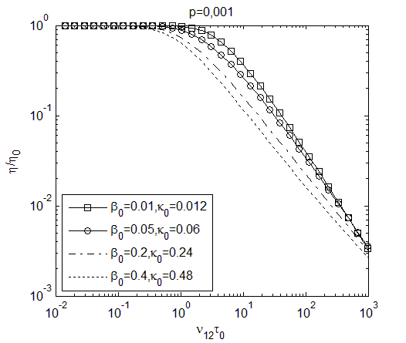
Рис.1. Коэффициент стационарной сдвиговой вязкости как функция безразмерной скорости сдвига при различных значениях параметров и .

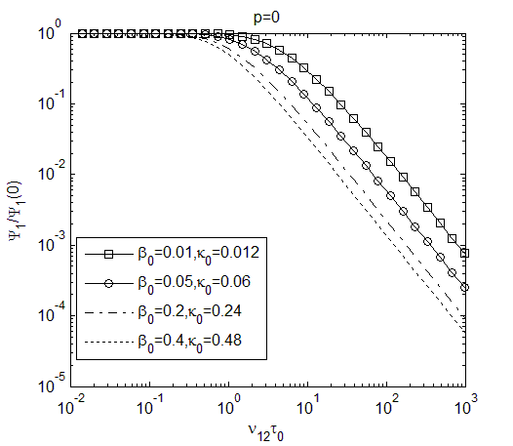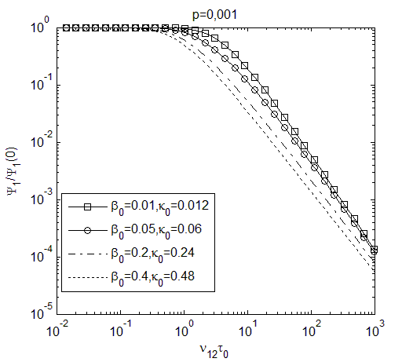
Рис.2. Коэффициент первой разности нормальных напряжений как функция безразмерной скорости сдвига при различных значениях параметров и .
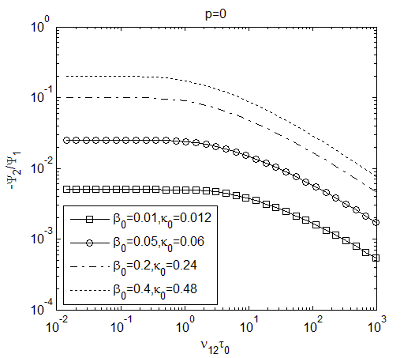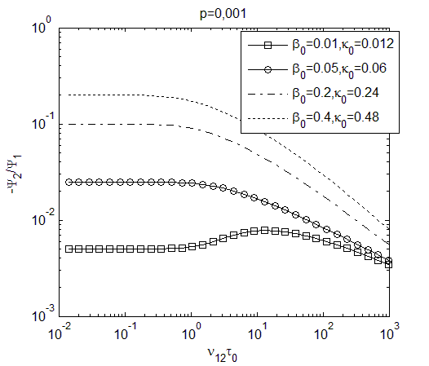
Рис.3. Отношение коэффициента второй разности нормальных напряжений
к первой как функция безразмерной скорости сдвига при различных значениях параметров и .

На рис.1 представлена зависимость стационарной сдвиговой вязкости от безразмерной скорости сдвига . Стационарная сдвиговая вязкость является убывающей функцией скорости сдвига. При чем, с ростом растет отклонение стационарной сдвиговой вязкости от начального значения. На рис.3 представлено отношение второй разности нормальных напряжений к первой , определенное выражением (15). Это отношение меньше нуля и мало по абсолютной величине. Параметр существенно влияет на это отношение, тогда как – незначительно. Также влияет на коэффициент первой разности нормальных напряжений , представленный на рис.2. Все эти расчеты хорошо согласуются с экспериментальными данными.
В случае стационарного одноосного растяжения система уравнений (10) и (11) принимает вид
(18)
где .
В этом случае поведение полимерной жидкости характеризуется стационарной вязкостью при растяжении (16), зависимости которой от безразмерной скорости удлинения при различных значениях параметров и приведены на рис.4. При больших скоростях растяжения становится постоянной , если р=0. При р отличных от нуля зависимость вязкости при растяжении переходит через максимум. Это соответствует расчетам на основе аналогичных реологических моделей, например, таких как модель Кертисса-Берда [5] или «pom-pom» модель [6-8].
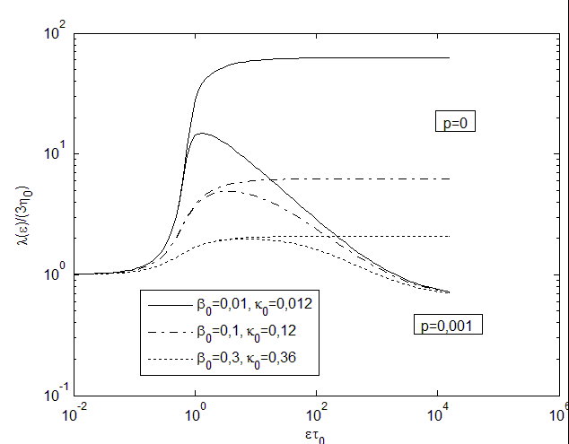
Рис.4. Зависимость коэффициента стационарной вязкости при одноосном растяжении от безразмерной удлинения сдвига при различных значениях параметров и .

Полученные нелинейные системы алгебраических уравнений (17) и (18) были решены методом последовательных приближений и модифицированным методом Ньютона, после чего найденные решения сравнивались между собой.
Приведенные на рис.1-4 зависимости демонстрируют качественное соответствие модели (10), (11) реальному поведению растворов и расплавов линейных полимеров при течении. Наиболее часто в опытах исследуют стационарную сдвиговую вязкость и первую разность нормальных напряжений . Подбором параметров и возможно достаточно точно описать зависимости и при некоторых значениях молекулярного веса и концентрации полимера в растворе . Поэтому наибольший интерес представляет задача описания серии опытов по стационарному простому сдвигу для заданного полимера при различных значениях и . Решение такой задачи можно найти в [2], где показана применимость реологической модели (10), (11) для описания стационарного сдвигового течения растворов и расплавов линейных полимеров в достаточно широком диапазоне скоростей сдвига. Также там установлено, что при описании динамики линейных полимеров параметры модели и слабо зависят от молекулярного веса и концентрации, что может служить основой для учета в этой модели эффектов, связанных с полидисперсностью полимерного материала.
Рассмотрим теперь нестационарные эффекты на основе реологической модели (10), (11). Для этого рассмотрим задачу об установлении напряжений при простом сдвиге, после мгновенного приложения сдвиговой деформации с постоянной скоростью сдвига . Это удобно сделать, потому что есть возможность сравнить полученные результаты, как с экспериментальными данными [9], так и с расчетами, выполненными на основе других моделей [6-9].
Произведем расчет вискозиметрических функций (13), (14) для системы уравнений (10), (11). В этом случае уравнения для ненулевых компонент тензора анизотропии примут вид
(19)
Так как деформирование начинается из состояния покоя, то систему дифференциальных уравнений (19) следует решать с начальными условиями .
Численные расчеты по системе (19) производились методом Рунге-Кутта четвертого порядка точности.
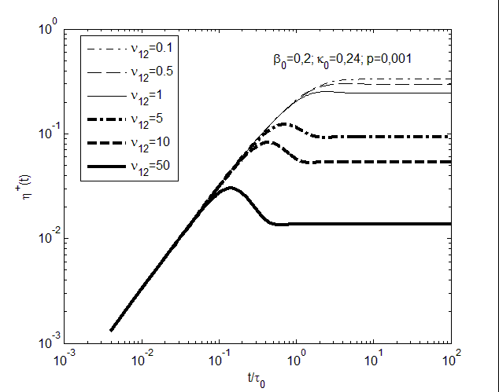
Рис.5. Установление вязкости при простом сдвиге.

Рассуждая аналогично можно построить графики для установления напряжений при одноосном растяжении. Рассчитанные зависимости приведены на рис.6.
Таким образом, модель (10), (11) может быть выбрана в качестве начального приближения при описании нелинейных и вязкоупругих свойств растворов и расплавов линейных и разветвленных полимеров.

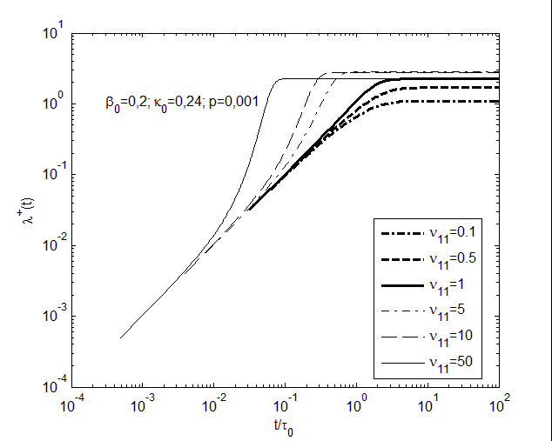
Рис.6. Установление напряжений при одноосном растяжении.
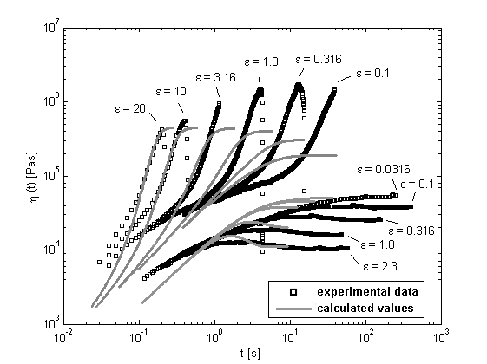
Рис.7. Сравнение экспериментальных [9] и теоретических зависимостей по установлению сдвиговой вязкости и вязкости при одноосном растяжении для одномодовой модели.

Полученные результаты лишь качественно совпадают с экспериментальными данными, приведенными в работах [8,9]. Результаты расчетов, несмотря на простоту системы уравнений (10), (11) или (19), предсказывает немонотонное установление напряжений и приемлемые значения для максимумов в среднем диапазоне значений и времени.
Анализируя вышеизложенное, не следует ожидать, что система уравнений (10), (11) будет полностью адекватна реальным данным, поскольку анализируется только один релаксационный процесс. Также система уравнений (10), (11) не позволяет описывать зависимость динамического модуля сдвига от частоты. Поэтому несомненный интерес представляет дальнейшее изучение реологической модели, учитывающей множественность времен релаксации.

Авторы выражают глубокую признательность профессору В.Н.Покровскому
за его интерес к работе и ряд существенных замечаний.

ЛИТЕРАТУРА

- Пышнограй Г.В., Покровский В.Н., Яновский Ю.Г., Образцов И.Ф.,
Карнет Ю.Н. Определяющее уравнение нелинейных вязкоупругих (полимерных) сред в нулевом приближении по параметрам молекулярной теории и следствия для сдвига и растяжения // Доклады АН СССР. – 1994. – Т.335. – №9. – С.612-615.
- Gusev A.S., Pyshnograi G.V., Pokrovskii V.N. Constitutive equations for weakly entangled linear polymers // J. of Non-Newtonian Fluid Mechanics. – 2009. – Vol.163. – N1-3. – P.17-28.
- Pokrovskii V.N. The mesoscopic theory of polymer dynamics / 2nd Edition. – Berlin: Springer, 2010.
- Gennes P.G. Reptation of a polymer chain in the presence of fixed obstacles //
J. Chem. Phys. – 1971. – Vol.55. –N2. – P.572-579.
- Curtiss C.F., Bird R.B. A kinetic theory for polymer melts. Parts I and II // J. Chem. Phys. – 1981. – Vol.74. – P.2016-2025. – P.2026-2023.
- Bishko G., McLeish T.C.B., Harlen O.G., Larson R.G. Theoretical molecular rheology of branched polymers in simple and complex flows: the pom-pom model // Physical Review Letters. – 1997. – Vol.79. – N12. – P.2352-2355.
- Soulages J., Schweizer T., Venerus D.C., Kroger M. Lubricated cross-slot flow of a low density polyethylene melt // J. Non-Newtonian Fluid Mech. – 2008. – Vol.154. – P.52-64.
- Verbeeten W.M.H., Peters G.W.M., Baaijens F.P.T. Differential constitutive equations for polymer melts: the extended pom-pom model // J. Rheol. – 2001. – Vol.45. – P.823.
- Pivokonsky R., Zatloukal M., Filip P. On the predictive/fitting capabilities of the advanced differential constitutive equations for branched LDPE melts // J. Non-Newtonian Fluid Mech. – 2006. – Vol.135. – P.58-67.
- Алтухов Ю.А., Гусев А.С., Пышнограй Г.В., Кошелев К.Б. Введение в мезоскопическую теорию текучих полимерных систем. – Барнаул: АлтГПА, 2012. – 121 с.
- Гусев А.С., Пышнограй Г.В. Частотные зависимости динамических характеристик линейных полимеров при простом сдвиге // Механика композиционных материалов и конструкций. – 2001. – Т.7. – №2. – С.236-245.
- Алтухов Ю.А., Гусев А.С., Макарова М.А., Пышнограй Г.В. Обобщение закона Пуазейля для плоскопараллельного течения вязкоупругих сред // Механика композиционных материалов и конструкций. – 2007. – Т.13. – №4. – С.581-590.
- Алтухов Ю.А., Самойлов В.С., Пышнограй И.Г., Пышнограй Г.В. Моделирование 3D профиля скорости нелинейной вязкоупругой жидкости в канале с квадратным сечением // Механика композиционных материалов и конструкций. – 2012. – Т.18. – №3. – С.325-332.

Поступила в редакцию 16 февраля 2013 года.

Работа выполнена при финансовой поддержке РФФИ (грант № 12-01-00033), ФЦП «Исследования и разработки по приоритетным направлениям развития технологического комплекса России на 2007-2013 годы» ГК № 07.514.12.4034 и GA Чешcкой Республики Grant No.103/09/2066.
Сведения об авторах: Аль Джода Хайдер Надом Азиз, асп., Кафедра высшей математики, Алтайский государственный технический университет, г. Барнаул, Россия, e-mail: hyder078@yahoo.com Афонин Григорий Леонидович, асп., Кафедра высшей математики, Алтайский государственный технический университет, г. Барнаул, Россия, e-mail: gal_7@mail.ru Мерзликина Дарина Александровна, асп., Кафедра высшей математики, Алтайский государственный технический университет, г. Барнаул, Россия, e-mail: happy-green@yandex.ru Filip Petr, Institute of Hydrodynamics, Prague, Czech Republic, e-mail: filip@ih.cas.cz Pivokonsky Radek, Institute of Hydrodynamics, Prague, Czech Republic, e-mail: pivokonsky@ih.cas.cz Пышнограй Григорий Владимирович, д.ф.-м.н., проф., зав. кафедрой Математического анализа и прикладной математики, Алтайская государственная педагогическая академия, г. Барнаул, Россия, e-mail: pyshnograi@mail.ru

